**4. Actividad Voluntaria**

En esta actividad instalaremos una impresora en el controlador de dominio Galileo y la

compartiremos y administraremos en red, como hemos visto en los diferentes apartados

de este documento.

La principal diferencia con lo visto hasta ahora consiste en que la impresora que

'conectaremos' al servidor será una impresora pdf, por lo que con el instalable se creará

el puerto de impresora y se instalarán los drivers necesarios de una manera

prácticamente trasparente para nosotros.

**Adjunta las capturas de pantalla correspondientes a los puntos 4, 5, 7 y 8.**

4. Crearemos una GPO en el dominio pero que solo aplicaremos al grupo (no a la UO) Ventas de nuestra organización de Empresa

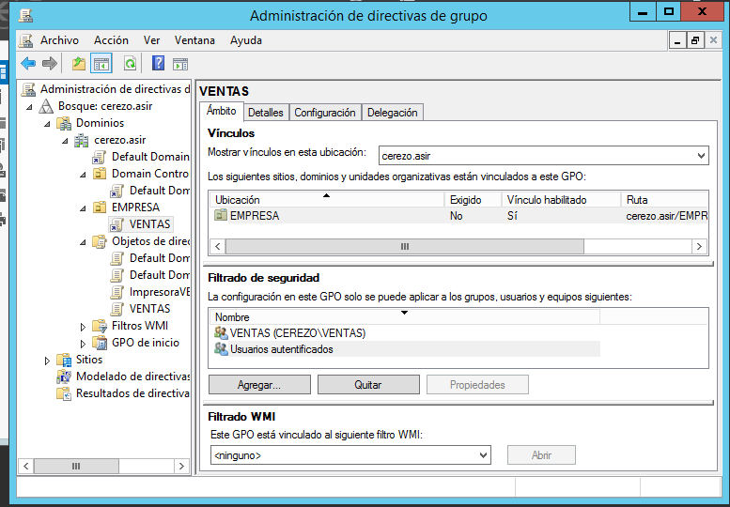

5. Configura la impresora pdf para que se despliegue automáticamente en todos los usuarios del grupo Ventas (utiliza la GPO que hemos creado en el punto anterior).

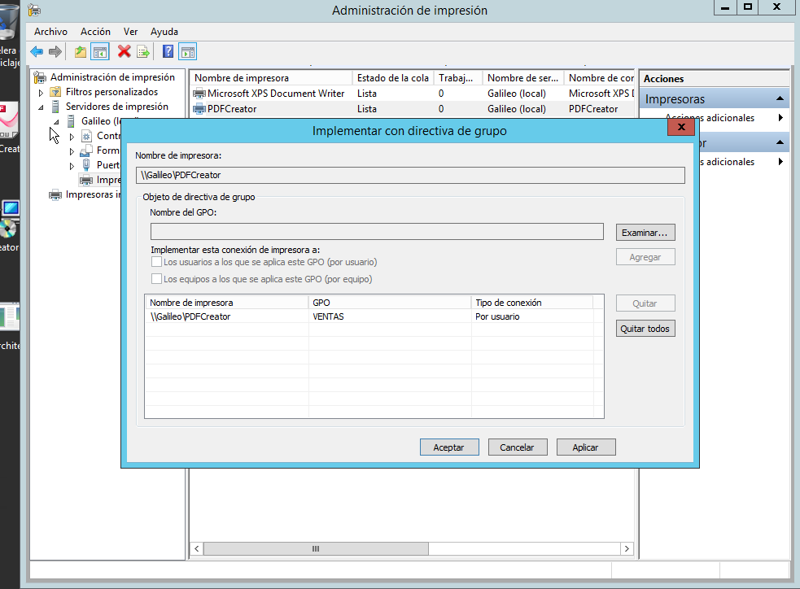

**7. Desde el bloc de notas (notepad) imprime (en la impresora pdf que está albergada en el servidor y que debe aparecer automáticamente a los miembros de Ventas) el fichero que acabas de generar.**

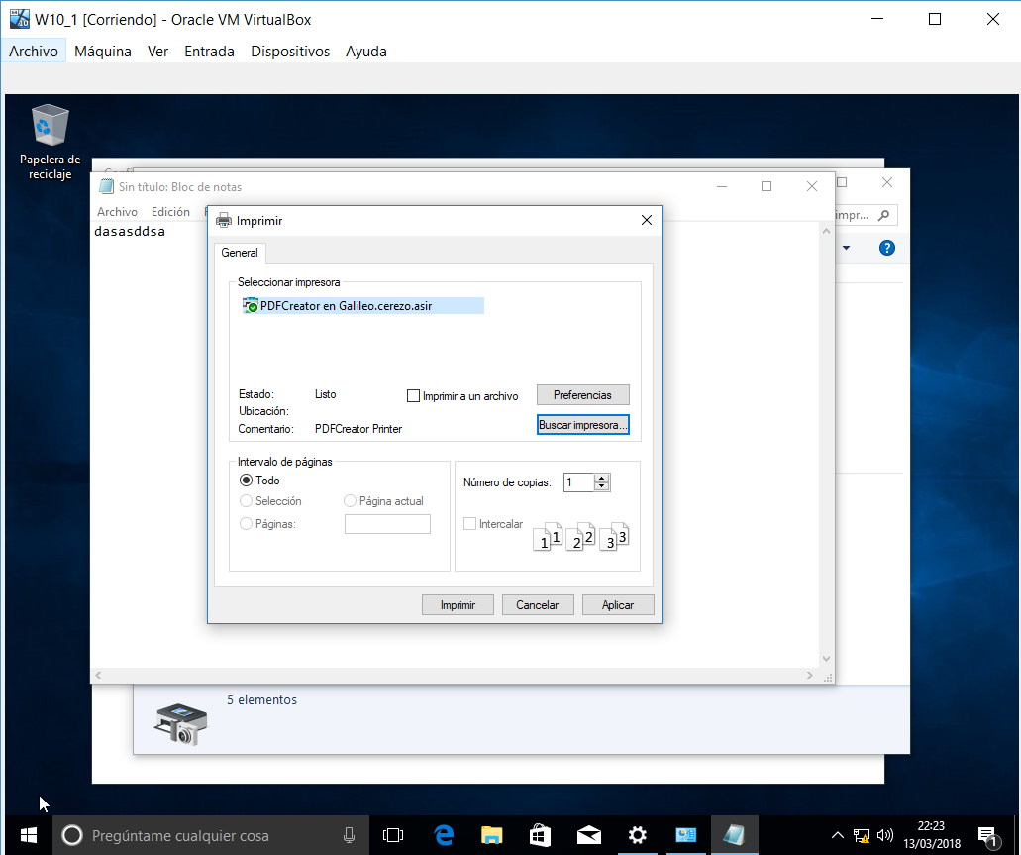

Aparece en W10_1 con un usuario del grupo

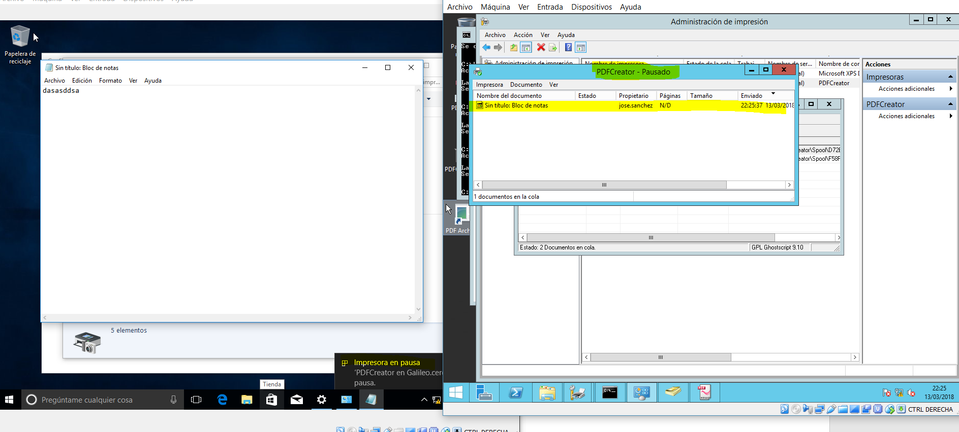

Le doy a imprimir y pausando la cola de impresión aparece en la cola. Es que si no aparece el Pdf creator Server en Galileo.

**8. Inicia sesión con un usuario que no pertenezca a Ventas y comprueba que no aparece la impresora pdf en las opciones de impresión**

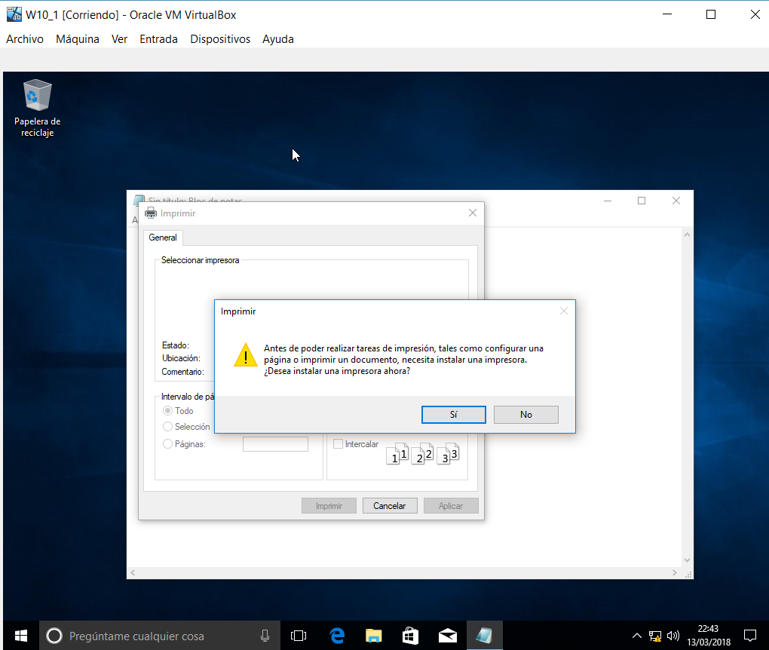

Iniciando con otro usuario que no aparece al grupo VENTAS no aparece la impresora, anteriormente quite todo los dispositivos de impresión.